|  |  |
| --- | --- |
| 产品名称Product name | 密级Confidentiality level |
| Harmony Cloud | 内部公开 |
| 产品版本Product version | Total pages 共16页 |
|  |

**2组项目管理计划**

|  |  |  |  |
| --- | --- | --- | --- |
| 拟制人： | 何兵 | 时间： | 2023/11/25 |
| 评审人： |  | 时间： |  |
| 批准人： |  | 时间： |  |

**北京软通教育科技有限公司**

**版权所有 侵权必究**

**修订记录**

|  |  |  |  |
| --- | --- | --- | --- |
| **版本** | **日期** | **修订内容** | **修订人** |
| 1.0 | 2023/11/25 | 初稿，模板制定 | 何兵 |
| 1.1 | 2023/11/27 | 首次基线化 | 吕伟朋 |
|  |  |  |  |
|  |  |  |  |

**目录**

1概述 4

1.1文档说明 4

1.2预期读者 4

1.3项目管理计划的更新和维护 4

1.4参考文档 4

2项目背景说明 4

3项目成本估算 5

4项目目标和范围 6

4.1项目目标 6

4.2项目范围 6

5项目组织结构 7

5.1项目组织结构 7

5.2项目主要角色和职责说明 7

5.3项目各小组职责说明 8

6 项目进度管理办法 8

6.1进度计划管理办法 8

6.2项目主进度计划 9

6.3子项目详细进度计划 10

6.4迭代计划 11

6.5进度计划的细化、更新与维护 11

6.6进度的跟踪与监控 11

7项目沟通管理 12

7.1会议管理计划 12

7.2项目检查和汇报制度 13

8编码规范 15

## 1概述

### 1.1文档说明

本文档为《软通人力资源存储系统》项目管理计划，本计划的主要目的是通过本方案明确本项目的项目管理体系。方案的主要内容包括：明确项目的目标及工作范围，明确项目的组织结构和人员分工，确立项目的沟通环境，确立项目进度管理方法明确项目跟踪和监控方式，建立项目的风险管理体系，明确项目的主要流程和规范等。本方案将作为本项目的项目管理依据。

### 1.2预期读者

项目管理人员

其他相关人员

### 1.3项目管理计划的更新和维护

由项目经理负责项目管理方案的更新和维护。为保持项目管理体系的稳定性，除项目初期，一般情况下，项目管理方案的更新及新版本发布间隔不短于两周。

### 1.4参考文档

项目需求说明书

项目设计说明书

《综合实践云平台》

## 2项目背景说明

针对工程实践2课程要求以及实践老师的讲课要求，简述此次项目开发的背景、主要内容以及要达到的系统交付任务。

## 3项目成本估算

软件项目工作量成本估算是对项目所需的工作量进行估计，并以此为基础计算出相应的成本。要求各小组按照下表估算出本次实训过程所需要投入的各项活动工时。

|  |  |  |  |  |  |
| --- | --- | --- | --- | --- | --- |
| NO | **任务/日期** | **第1周** | **第2周** | **第3周** | **第4周** |
| 1 | 需求收集 | **2.5** |  |  |  |
| 2 | 需求分析 | **2** |  |  |  |
| 3 | 原型设计 | **3** |  |  |  |
| 4 | Story拆分 |  | **3** |  |  |
| 5 | Story工作量评估 |  | **2** |  |  |
| 6 | 系统设计 |  | **3** |  |  |
| 7 | 数据库ER模型设计 |  | **2** |  |  |
| 8 | 开发环境搭建 |  | **1** |  |  |
| 9 | Story开发 |  | **7** |  |  |
|  | 软件测试 |  |  |  | **2** |
|  | **计划工时（h）：** | 40 |  |  |  |
|  | **实际工时（h）：** | 55 |  |  |  |

## 4项目目标和范围

### 4.1项目目标

应该明确指出要满足课程达到的要求内容，确保项目成果符合课程的预期。

通过合理分配任务和工作负载，关注团队成员的成长和发展，加强沟通和协作，提高团队士气和凝聚力。

应该强调项目按时交付的重要性。要制定合理的项目时间计划，监控项目进度，及时调整开发计划，确保项目按时交付给客户。

### 4.2项目范围

应该明确项目范围和需求，包括功能需求、非功能需求、约束和限制等。确保项目团队对项目范围有清晰的认识，并按照预定的范围进行开发和交付。

* 需求列表

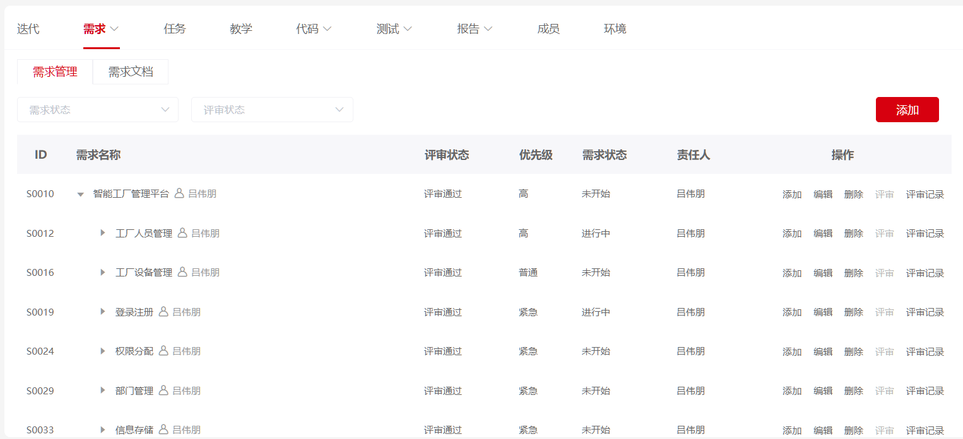

## 5项目组织结构

### 5.1项目组织结构

* 整体组织架构

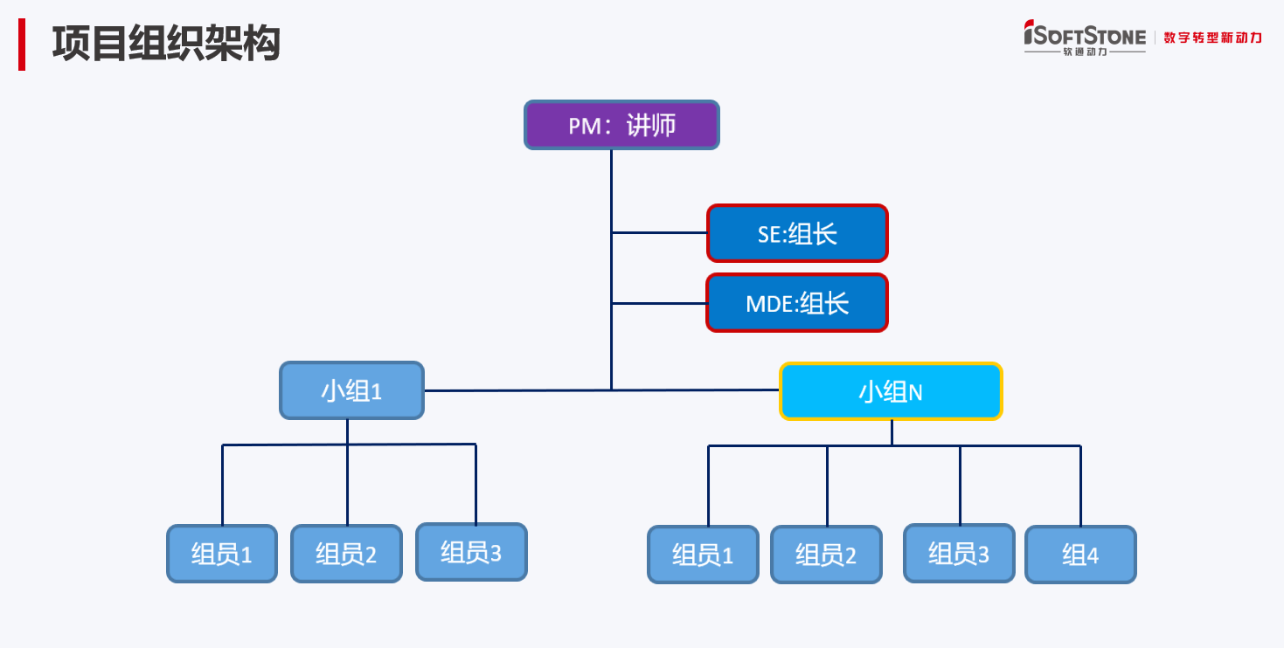

* 小组角色分工

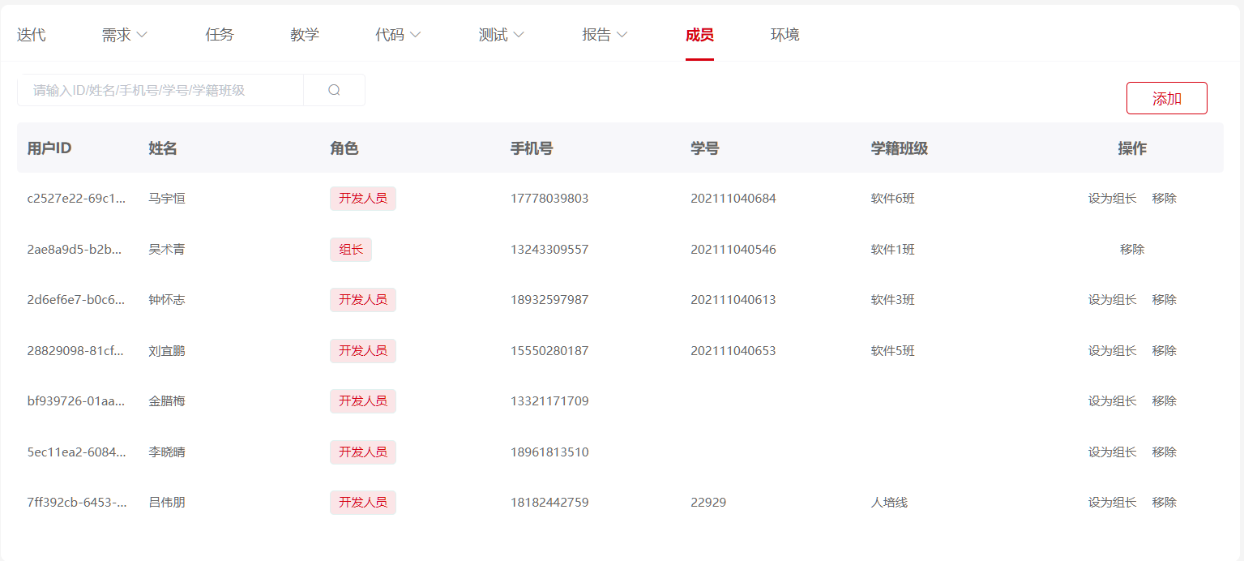

### 5.2项目主要角色和职责说明

|  |  |
| --- | --- |
| 角色 | 职责 |
| 项目经理 | 作为项目组执行代表，为项目组提供直接指导和支持，负责项目重大决策、内部重大协调。 |
| 业务人员 |  |
| 架构师 |  |
| 测试人员 |  |
| 开发人员 |  |

### 5.3项目各小组职责说明

|  |  |
| --- | --- |
| **小组** | **职责** |
| 测试组 | 负责工作。 |
| 开发组 |  |

## 6 项目进度管理办法

系统建设进度跨度较长，整体工作进度压力非常大。而且涉及关联模块、内容较多，彼此依赖性也比较强。有效的项目进度控制管理方法是项目成功的重中之重。有效的进度管理方法既可以及时反馈项目当前状态和存在问题，又可以指导各级项目组成员执行各项工作任务。项目组在建立高效的通渠道的基础上，采用分级的项目进度管理方法，进行全方位的项目进度管理工作。

### 6.1进度计划管理办法

项目本质使其具有多子模块并发，各子模块间依赖关系强等特点。针对上述特点，项目管理组按如下方法进行管理：

**渐进细化和滚动(Rolling wave)**的进度管理方法，通过以下方式实现进度的渐进细化:

* 任务组的周计划更新
* 每周子项目检查
* 每周对主计划进行检查，必要时更新

### 6.2项目主进度计划

由各小组根据项目的目标制定。其内容将着眼于项目的目标，明确项目的重大节点，显示项目的重大依赖关系，分析项目的重要风险因素，作为项目进度管理的主线，供项目宏观管理方面使用，以及作为各子模块制定细化进度计划的依据;

* 项目关键里程碑点：

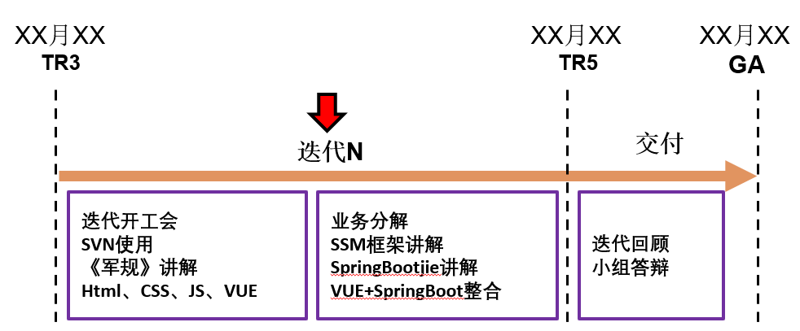

* 任务跟踪表

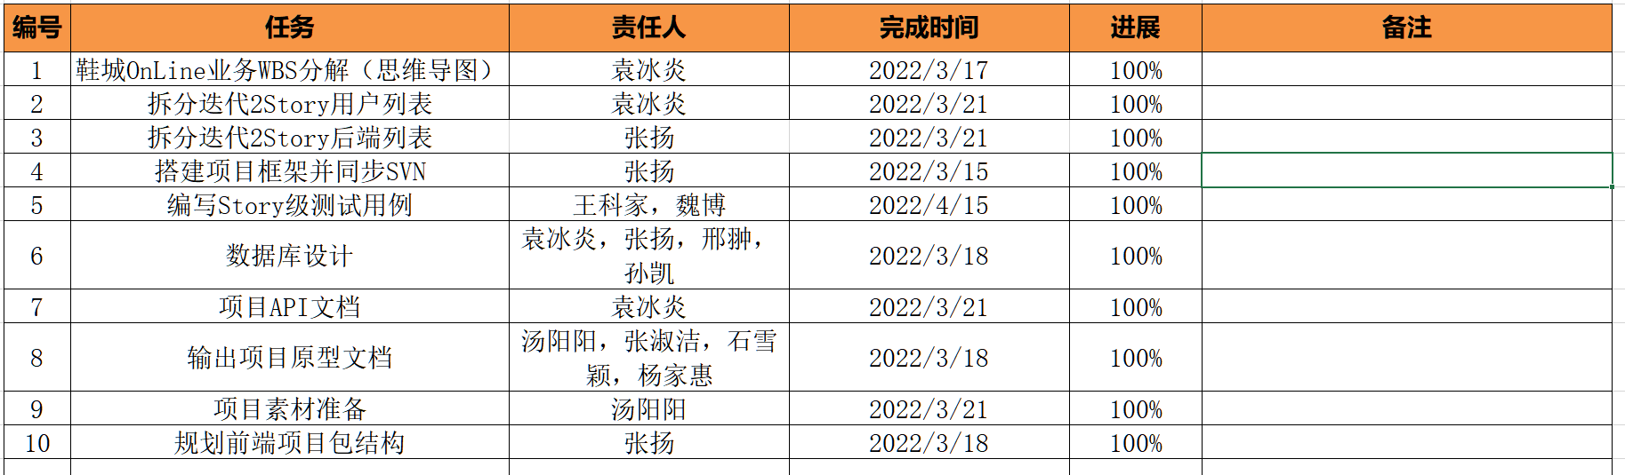

### 6.3子项目详细进度计划

由各子模块负责人在项目主计划指导下，详细分解各子任务，制定各子任务的详细进度计划。将作为各子任务和项目经理沟通的重要媒介。子任务详细进度计划的表

* 日常任务管理：

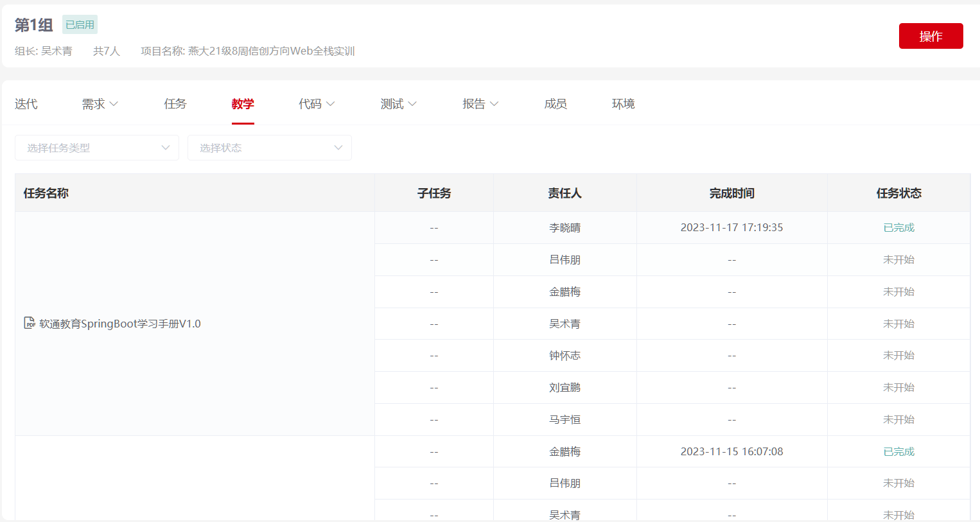

* 需求类任务管理：

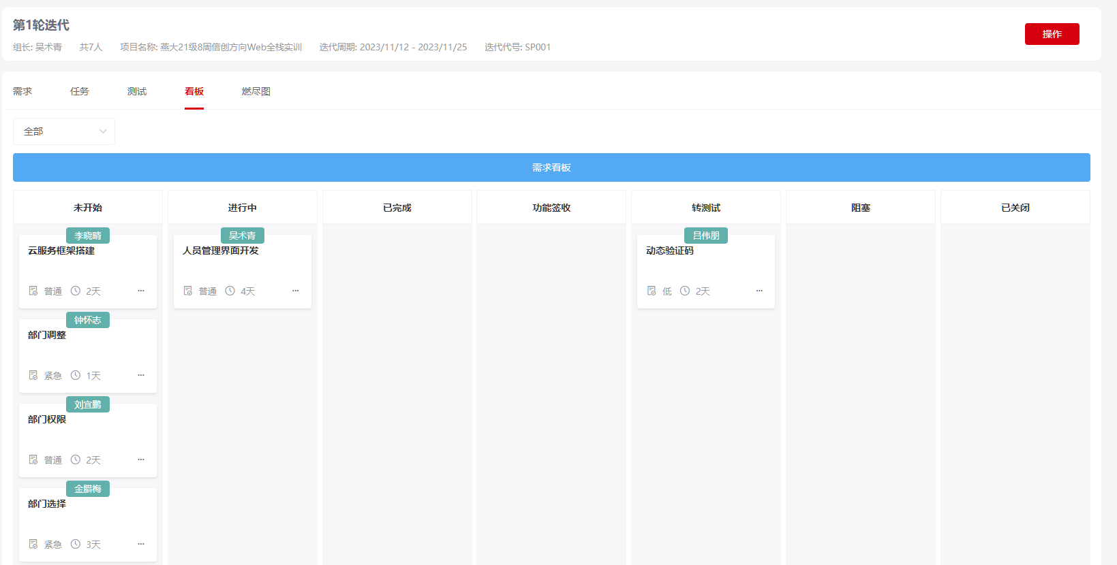

* 测试任务管理

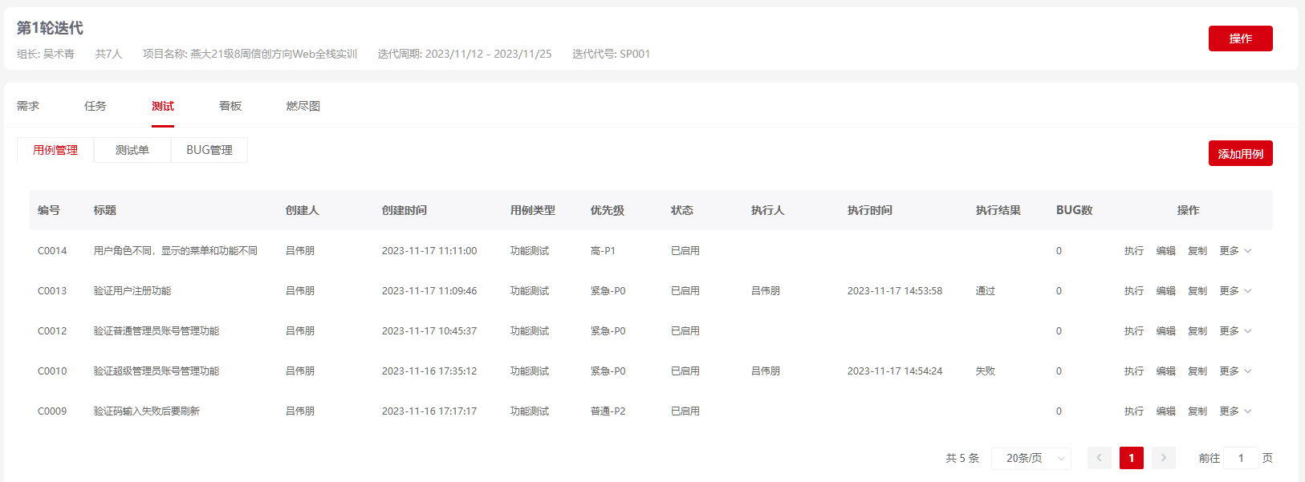

### 6.4迭代计划

由各子任务内各主要任务的负责人制定的本周及至少未来两周内的详细工作计划，将精确到天，主要用于各任务负责人精确计划和控制项目执行工作

* 迭代计划：

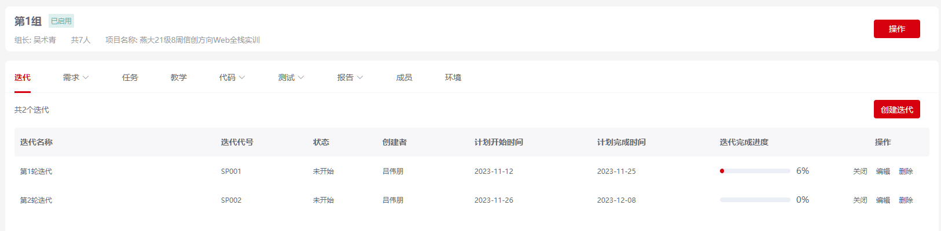

### 6.5进度计划的细化、更新与维护

项目经理负责进度主计划的维护，迭代更新

任务组组长负责各子任务详细进度计划、周计划维护，每周更新

### 6.6进度的跟踪与监控

项目进度计划跟踪管理与项目周例会汇报紧密结合。每周项目经理根据《周例会》与各小组组长进行当面沟通。沟通的主要依据是周例会材料内容以及各小组详细工作计划执行情况表格对照项目经理和各组长需要深入讨论进度执行过程中遇到的问题以及解决方案思路。

## 7项目沟通管理

高效的沟通是保证项目成功的最基本因素。项目沟通管理主要包括：会议管理、汇报制度、问题管理及升级流程。

### 7.1会议管理计划

本项目会议包括：项目启动会议、技术讨论会议、项目总结会议等。

* **项目启动会**

|  |  |
| --- | --- |
| 会议种类 | 项目启动会议 |
| 议题 | 项目关键里程碑点、迭代计划、业务背景、组织架构。 |
| 会议负责人 | 项目经理 |
| 主要参与人 | 小组成员 |
| 会后跟进事宜 | 项目经理负责根据会议问题跟进列表，跟进下一周每项事宜完成情况。 |

通过制定和执行迭代开工会的管理计划，团队可以在每个迭代开始时明确目标、规划工作，并确保项目按照敏捷方法高效地进行:

1. 根据项目的需要，确定迭代开工会的日期和时间，并提前通知所有参与者；
2. 在会议开始之前，制定一个清晰的议程，明确会议的目标和讨论内容；
3. 确保邀请到所有必要的参与者，包括团队成员、产品负责人、利益相关者等；他们应该具备对项目和迭代目标的了解，能够有效地参与讨论和决策；
4. 在会议结束后，及时将会议纪要发送给所有参与者，并跟进执行的任务和计划。确保团队成员清楚自己的任务和责任，并按时完成。

* 技术讨论会议

|  |  |
| --- | --- |
| 会议种类 | 项目管理类会议 |
| 议题 | 根据实际需要进行技术、业务讨论，工作任务讨论及分配所组织的会议。  会议议题范围很广，根据讨论的主题确定，一般会包括:  1、技术专题讨论  2、工作任务讨论分配  3、项目资源沟通协调 |
| 会议负责人 | 项目经理或者组长、技术核心人员 |
| 主要参与人 | 由会议负责人确定 |
| 会议内容 | 会议讨论主题列表，建议每一项主题有一个负责人负责讲解。  相关技术文档和方案文档。 |
| 会后跟进事宜 | 会议负责人制定相关问题跟进的负责人，会有要跟进每项事宜完成情况。 |

### 7.2项目检查和汇报制度

本项目需要的日常汇报报告工作包括：项目工作日报，里程碑/阶段状态报告，会议纪要以及问题记录等，报告内容包括：按照计划已经完成的任务，没有按照计划完成的任务和原因，针对没有完成任务的措施，遗留的问题，针对问题的措施，困难等。

* 组织汇报关系

根据项目组织架构，建立逐级汇报的关系。汇报关系如下表:

|  |  |
| --- | --- |
| 角色 | 汇报内容 |
| 各任务组成员 | 分配工作任务执行情况，待解决问题，需协调解决内容 |
| 各任务组组长 | 任务组工作情况，存在问题，需协调解决内容 |
| 项目经理 | 项目组工作进度，问题及风险汇报，需上级协调问题 |

**项目检查**

* 任务组的工作进展检查:

任务组组长与成员应保持日常的沟通。对于具体工作进展，各任务组组长应每日与任务组成员进行沟通检查，该检查可以为对照任务组周计划的每日口头检查:

* 项目的工作进展检查:

项目经理和负责人应与小组组长保持日常的沟通。对于各任务组工作进展状况，组长应根据子项目详细进度计划每周与各任务组员进行2-3次沟通检查并汇报给项目经理;

**问题管理及升级流程**

为有效管理本项目，及时发现、记录、处理和跟踪项目问题，本项目将执行如下问题管理机制。

* 问题的发现和记录：项目各级人员均有义务和责任进行项目问题的发现和记录工作，各级问题的记录和汇总则由任务组长、项目经理进行逐级的记录和汇总(在各级进度计划模板中均附有问题跟踪表)。
* 问题处理：任务组长、项目经理是各级问题处理的分派人，有他们指派各级问题的处理负责人。重要问题在项目周例会上进行汇报和检查，并确定下一步的解决计划和负责人，并在后继的周例会中对问题处理情况进行进一步跟踪

**问题及风险**

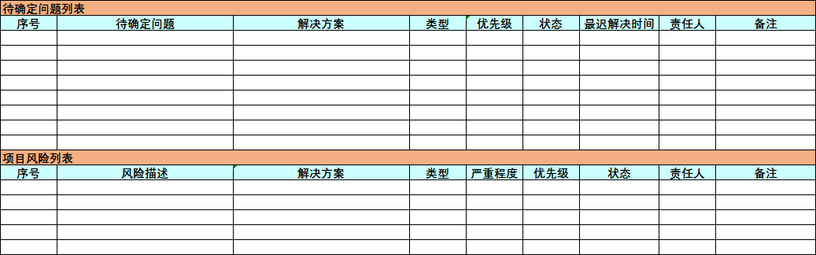

## 8编码规范

编码规范是一组规则和标准，用于规范软件开发过程中的编码风格、代码结构、注释、命名规则等方面。它可以提高代码的可读性、可维护性和可移植性，有助于团队成员之间的协作开发。具备良好的编码规范是衡量每个小组编码水平的重要方法，它能够增强代码的可维护性、可读性和可移植性。在软件开发过程中，应该养成良好的编码规范习惯，并严格执行规范。

* **基础规范要求：**

1. 命名规则：变量、函数、类、文件等命名应具有意义，且应使用一致的命名规则。通常采用驼峰式命名法（首字母小写，后面每个单词首字母大写）或下划线命名法（单词之间用下划线分隔）。
2. 缩进和空格：使用一致的缩进格式，通常使用四个空格或一个制表符。在运算符和逗号后加上一个空格，使代码更易读。
3. 注释：为代码添加注释，解释代码的功能、目的、输入输出等信息。注释应简洁明了，不要出现拼写错误和语法错误。
4. 函数和方法：函数和方法应该短小精悍，只做一件事情，并且遵循单一职责原则。函数名称应该清晰易懂，函数参数应该少而简单，返回值应该被明确定义。
5. 类和对象：类和对象应该具有高内聚、低耦合的特性。类名应该清晰易懂，尽量使用名词；方法名称应该清晰明了，尽量使用动词。
6. 异常处理：程序中应该捕获并处理异常，并提供适当的错误信息。异常处理应该遵循最小化原则，不要捕获不必要的异常。